Universidad Nacional Autónoma de México

Facultad de ingeniería

Materia: fundamentos de programación

Marco Antonio Martínez Quintana

“Características de las cuencas de hidrocarburo en México”

Alumno: Cifuentes Jaimes José Miguel

Grupo: 35 Clave: 1122

Periodo: 2020-1

**Objetivo:**

El objetivo de este programa es informar a los futuros ingenieros petroleros, o a cualquier persona interesada en el ámbito, dando una pequeña introducción a las zonas productoras de hidrocarburo en el país, todo esto gracias a la información dada por la Comisión Nacional de hidrocarburos, así como una síntesis del primer tema de la materia geología de yacimientos de fluidos.

Este programa te entregara de manera fácil y resumida las características de las cinco principales cuencas de México, tanto como la edad de donde proviene la roca generadora, como el tipo de hidrocarburo que produce.

**Introducción:**

México es uno de los países americanos que mas variedad de hidrocarburos posee, tanto en gas como en petróleo, esto se debe en gran parte, a que en la península de Yucatán se estrello el meteorito que ocasiono la extinción de los dinosaurios; lo cual ocasiono que se fueran depositando grandes cantidades de material orgánico, así como diversas capas de estratos producidas por el mismo acto.

Gracias a esto y a los diversos movimientos que se han generado en la corteza terrestre, nos han posicionado en una zona rica de hidrocarburos, aunque para nuestra mala suerte, no contamos con la tecnología ni el conocimiento necesario para explotarlos de manera eficiente, tanto de manera económica como para el ambiente.

Este trabajo nos enumera las diversas especificaciones de cada cuenca del país, dividiéndolas en zonas, las cuales tienen características diferentes, y así poder ayudar al desarrollo de manera eficaz de las mismas, y no cometer los errores que cometieron nuestros antepasados al querer obtener el hidrocarburo de manera fácil, con esto se perdió más del 40% del pozo, lo cual hace que recuperar dicho hidrocarburo nos sea más costoso, tanto económicamente como en el ámbito ambiental.

Por eso mi enfoque va dirigido a los futuros estudiantes y que no recaigan en estos errores, y sepan aprovechar los antecedentes que hoy pongo en sus manos de manera fácil y concisa, para concientizar el manejo de la información petrolera en nuestro país.

**Alcance**

Esto es solo una pequeña parte de un proyecto que se podría realizar a gran escala y a largo plazo, ya que ahorraría costos y tiempo a las empresas petroleras, al tener en sus manos información sintetizada y exacta de las zonas que desean conocer, y así poder realizar conexiones de las zonas deseadas y estudiar si es un negocio remunerable tanto para ellos como para el país.

Por el momento el programa solo se desarrollo en México, con poco presupuesto y con la información abierta al público, por lo cual esta versión solo ahorraría tiempo a las empresas, pero si bien se dice que el tiempo es dinero. Pongo esta versión abierta al público y a disposición de todos les interesados.

**Algoritmo**

Datos de entrada:

La zona que se desea analizar (norte, sur, centro)

Datos de salida:

La cuenca que este en la zona, características de la cuenca (tipo de hidrocarburo, era de la roca que predomina, tipo de fallas que predomina, en su caso los tipos de subdivisión de dicha cuenca).

Restricción:

La localización solo puede ser en México.

Solo cuenta en pozos terrestres y de aguas someras.

*Algoritmo:*

1. Muestra el mensaje “Cuencas de hidrocarburo en México”
2. Pide solo el nombre del usuario
3. Muestra el mensaje “Zonas petroleras en México”
4. ¿Muestra el menú con el título “Cual de las zonas deseas conocer?”

4.1 muestra las opciones 1) norte, 2) centro, 3) sur.

4.2 si se selecciona la opción 1

4.2.1 muestra los "Datos de la cuenca de sabinas y burgos, cuenta con fallas normales de tipo elistricas. La mayoría del tipo de hidrocarburo de la cuenca es de gas y lo compone en su mayoría rocas cretácicas y del cenozoico.

4.3 si se selecciona la opción 2

4.3.1 muestra Datos de la cuenca de tampico Misantla, abarca las zonas de Tamaulipas y centro de Veracruz cuenta con fallas de tipo inversa y antiteticas, en esta zona se encuentra la faja de oro y el atolón de Chiltepec. En su mayoría el hidrocarburo que predomina es el aceite, y sus rocas pertenecen a la era cretácica y la terciaria.

4.4 Si se selecciona la opción 3

4.4.1 Abre el menú “¿Deseas conocer información de Veracruz o del sureste?”

4.4.1.1 muestra las opciones 4) Veracruz, 5) sureste.

4.4.1.2 si se selecciona la opción 4

4.4.1.2.1 muestra “"Datos de la cuenca de Veracruz, se encuentra al sur del estado de Veracruz, dividida por la faja de oro, las fallas que se encuentran en esta cuenca son de tipo inversas, causadas por fenómenos compresivos, genera en su mayoría gas, la mayoría de sus pozos son terrestres, en esta cuenca se encuentran grandes trampas de sal, que funcionan como roca sello y ocasiona el entrampamiento, lo que ayuda al hidrocarburo.\n Esta sal proviene del jurásico medio caloviano, mientras que la mayoría de sus rocas son de tipo terciario.”

4.4.1.3 si se selecciona la opción 5

4.4.1.3.1 muestra “Datos de la cuenca del sureste y el cinturón plegado, se divide en 4 zonas. Mega cuenca salina del istmo contiene gran cantidad de sal, que proviene del jurásico medio caloviano, y el tipo de roca que predomina es de origen mesozoico. Cuenca de Macuspana, en su mayoría cuenta con rocas cenozoica. Cuenca de Comalcalco, en su mayoría cuenta con rocas cenozoica. Pilar de reforma-Akal, de ahí viene el 70% del petróleo de México, en esta zona se tiene toda la columna geologica.Esta cuenca se divide 50% terrestre y 50% marina, en su mayoría estas zonas y la cuenca en general produce aceites.

4.2 en caso de no seleccionar alguna de las opciones del menú, se muestra “datos inválidos”

4.3 muestra el mensaje “¿Quieres volver a intentarlo?”

4.3.1 si se selecciona si

4.3.1.1 nos regresa al punto 1

4.3.2 si se selecciona que no

4.3.2.1 termina el programa

5 El programa nos guarda todos los datos seleccionados en un archivo de texto llamado “información”

**Diagrama de flujo**

**Pseudocodigo**

INICIO

x,y,repetir: ENTERO

nombre: CADENA

REPITA

ESCRIBIR “Cuencas de hidrocarburo en mexico”

ESCRIBIR “Ingrese solo su nombre”

LEER nombre

REPITA

ESCRIBIR “Zonas petroleras en mexico”

ESCRIBIR “¿Cual de las zonas deseas conocer?”

ESCRIBIR “1) norte”

ESCRIBIR “2) centro”

ESCRIBIR “3) sur”

LEER x

SELECCIONAR (x) EN:

CASO 1:

ESCRIBIR “Datos de la cuenca de sabinas y burgos, cuenta con fallas normales de tipo elistricas, La mayoría del tipo de hidrocarburo de la cuenca es de gas y lo compone en su mayoría rocas cretácicas y del cenozoico.”

CASO 2:

ESCRIBIR “Datos de la cuenca de tampico Misantla, abarca las zonas de Tamaulipas y centro de Veracruz cuenta con fallas de tipo inversa y antitéticas, en esta zona se encuentra la faja de oro y el atolón de Chiltepec, En su mayoría el hidrocarburo que predomina es el aceite, y sus rocas pertenecen a la era cretácica y la terciaria.”

CASO 3:

ESCRIBIR “¿Deseas conocer información de Veracruz o del sureste?”

ESCRIBIR 4) Veracruz

ESCRIBIR 5) sureste

LEER y

SI y!= 5

ESCRIBIR “Datos de la cuenca de Veracruz, se encuentra al sur del estado de Veracruz, dividida por la faja de oro, las fallas que se encuentran en esta cuenca son de tipo inversas, causadas por fenómenos compresivos, genera en su mayoría gas, la mayoría de sus pozos son terrestres, en esta cuenca se encuentran grandes trampas de sal, que funcionan como roca sello y ocasiona el entrampamiento, lo que ayuda al hidrocarburo. Esta sal proviene del jurásico medio caloviano, mientras que la mayoría de sus rocas son de tipo terciario.”

FIN SI

DE LO CONTARIO

ESCRIBIR “Datos de la cuenca del sureste y el cinturón plegado, se divide en 4 zonas, Mega cuenca salina del istmo contiene gran cantidad de sal, que proviene del jurásico medio caloviano, y el tipo de roca que predomina es de origen mesozoico.”

DEFECTO

ESCRIBIR “Datos inválidos”

HASTA x diferente de1 y x diferente de 2 y x diferente de 3

ESCRIBIR “¿Quieres volver a intentarlo?”

LEER repetir

HASTA repetir igual a 1

FIN

**Código**

#include<stdio.h>

#include<windows.h>

int x=0,y=0,repetir;

FILE *Datos;

char nombre[100];

int main() {

Datos=fopen("informacion.txt","a+t");

do{

printf(" \"Cuencas de hidrocarburo en mexico\" ");

printf("\n\nIngrese s%clo su nombre:\t",162);

scanf("%s",nombre);

do

{

fputs(nombre, Datos);

printf("\nZonas petroleras en mexico\n\n");

fprintf(Datos,"\nZonas petroleras en mexico\n\n");

printf("Cual de las zonas deseas conocer?\n");

printf("1) norte\n");

printf("2) centro\n");

printf("3) sur\n");

scanf("%d", &x);

switch(x)

{

case 1:

printf("Datos de la cuenca de sabinas y burgos, cuenta con fallas normales de tipo elistrica.\n La mayoria del tipo de hidrocarburo de la cuenca es de gas y lo compone en su mayoría rocas cretacicas y del cenozoico.\n\n");

fprintf(Datos,"Datos de la cuenca de sabinas y burgos, cuenta con fallas normales de tipo elistrica.\n La mayoria del tipo de hidrocarburo de la cuenca es de gas y lo compone en su mayoría rocas cretacicas y del cenozoico.\n\n");

break;

case 2:

printf("Datos de la cuenca de tampico Misantla, abarca las zonas de Tamaulipas y centro de Veracruz cuenta con fallas de tipo inversa y antiteticas,en esta zona se encuentra la faja de oro y el atolon de Chiltepec.\n En su mayoria el hidrocarburo que predomina es el aceite, y sus rocas pertenecen a la era cretacica y la terciaria.\n\n" );

fprintf(Datos,"Datos de la cuenca de tampico Misantla, abarca las zonas de Tamaulipas y centro de Veracruz cuenta con fallas de tipo inversa y antiteticas,en esta zona se encuentra la faja de oro y el atolon de Chiltepec.\n En su mayoria el hidrocarburo que predomina es el aceite, y sus rocas pertenecen a la era cretacica y la terciaria.\n\n" );

break;

case 3:

printf("¿Deseas conocer informacion de Veracruz o del sureste?\n");

printf("4) veracruz\n");

printf("5) suroeste\n");

scanf("%d", &y);

if(y!=5)

{

printf("Datos de la cuenca de Veracruz, se encuentra al sur del estado de Veracruz, dividida por la faja de oro, las fallas que se encuentran en esta cuenca son de tipo inversas, causadas por fenomenos compresivos, genera en su mayoria gas, la mayoria de sus pozos son terrestres, en esta cuenca se encuentran grandes trampas de sal, que funcionan como roca sello y ocasiona el entrampamiento, lo que ayuda al hidrocarburo.\n Esta sal proviene del jurasico medio caloviano, mientras que la mayoria de sus rocas son de tipo terciario.\n\n");

fprintf(Datos,"Datos de la cuenca de Veracruz, se encuentra al sur del estado de Veracruz, dividida por la faja de oro, las fallas que se encuentran en esta cuenca son de tipo inversas, causadas por fenomenos compresivos, genera en su mayoria gas, la mayoria de sus pozos son terrestres, en esta cuenca se encuentran grandes trampas de sal, que funcionan como roca sello y ocasiona el entrampamiento, lo que ayuda al hidrocarburo.\n Esta sal proviene del jurasico medio caloviano, mientras que la mayoria de sus rocas son de tipo terciario.\n\n");

}

else

{

printf(" Datos de la cuenca del sureste y el cinturon plegado, se divide en 4 zonas.\n Mega cuenca salina del istmo contiene gran cantidad de sal, que proviene del jurasico medio caloviano, y el tipo de roca que predomina es de origen mesozoico.\nCuenca de Macuspana, en su mayoria cuenta con rocas cenozoica.\nCuenca de Comalcalco, en su mayoria cuenta con rocas cenozoica.\nPilar de reforma-Akal, de ahí viene el 70% del petroleo de Mexico, en esta zona se tiene toda la columna geologica.Esta cuenca se divide 50% terrestre y 50% marina, en su mayoria estas zonas y la cuenca en general produce aceites.\n\n");

fprintf(Datos," Datos de la cuenca del sureste y el cinturon plegado, se divide en 4 zonas.\n Mega cuenca salina del istmo contiene gran cantidad de sal, que proviene del jurasico medio caloviano, y el tipo de roca que predomina es de origen mesozoico.\nCuenca de Macuspana, en su mayoria cuenta con rocas cenozoica.\nCuenca de Comalcalco, en su mayoria cuenta con rocas cenozoica.\nPilar de reforma-Akal, de ahí viene el 70% del petroleo de Mexico, en esta zona se tiene toda la columna geologica.Esta cuenca se divide 50% terrestre y 50% marina, en su mayoria estas zonas y la cuenca en general produce aceites.\n\n");

}

break;

default:

printf("datos invalidos\n");

}

}while(x!=1 && x!=2 && x!=3);

fprintf(Datos,"datos obtenidos de %d,%d\n\n",x,y);

printf("\n\n¿Quieres volver a intentarlo? (1)S%c \t\n",161);

scanf("%d",&repetir);

system("cls");

}while(repetir==1);

fclose(Datos);

getchar ();

getchar ();

return 7;

}

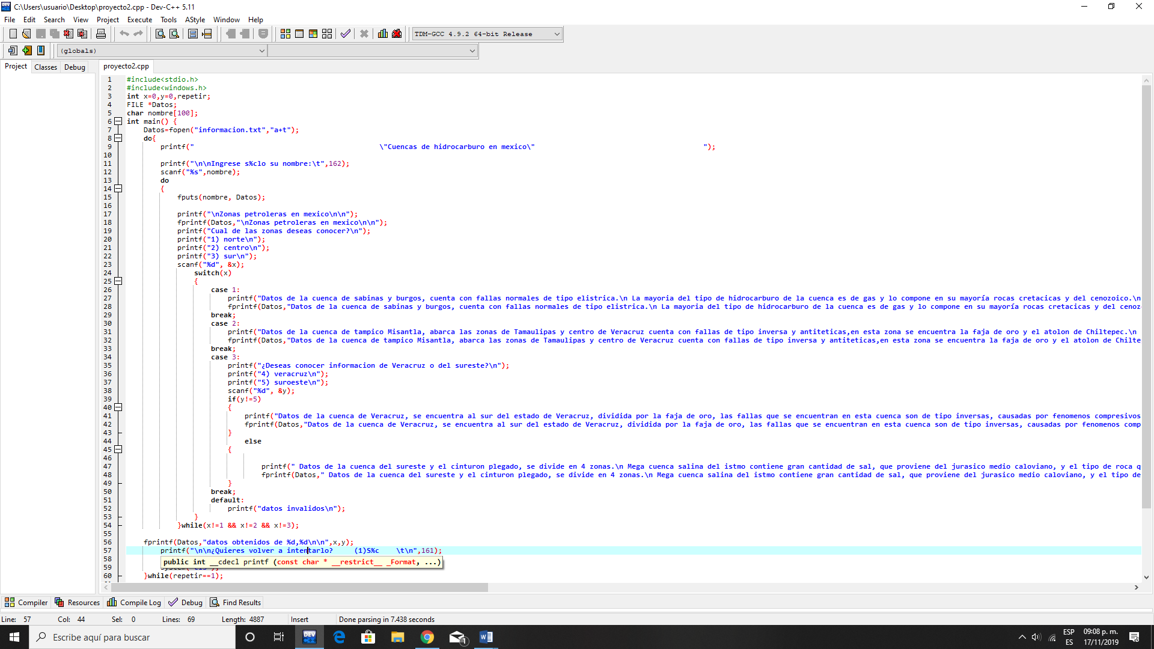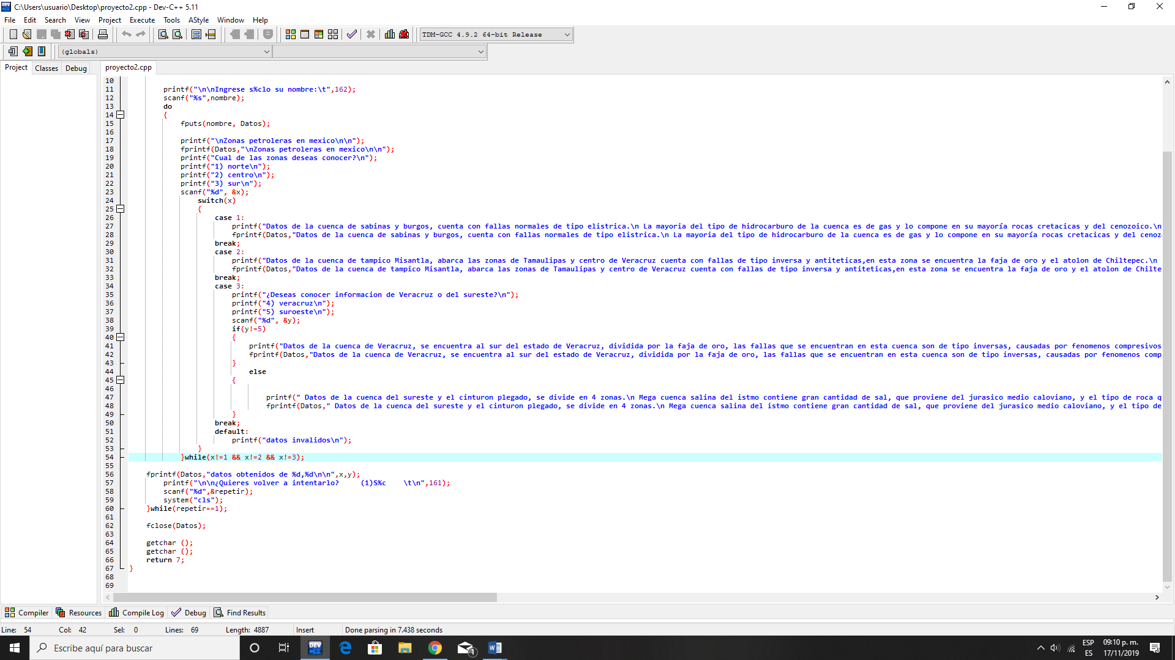

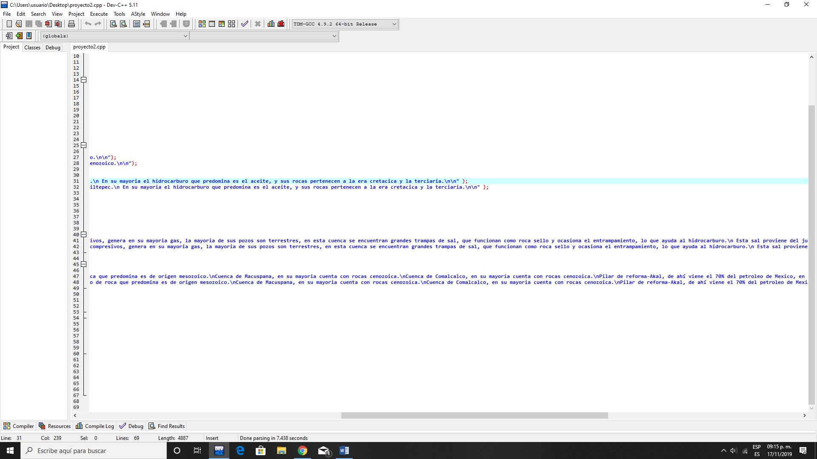

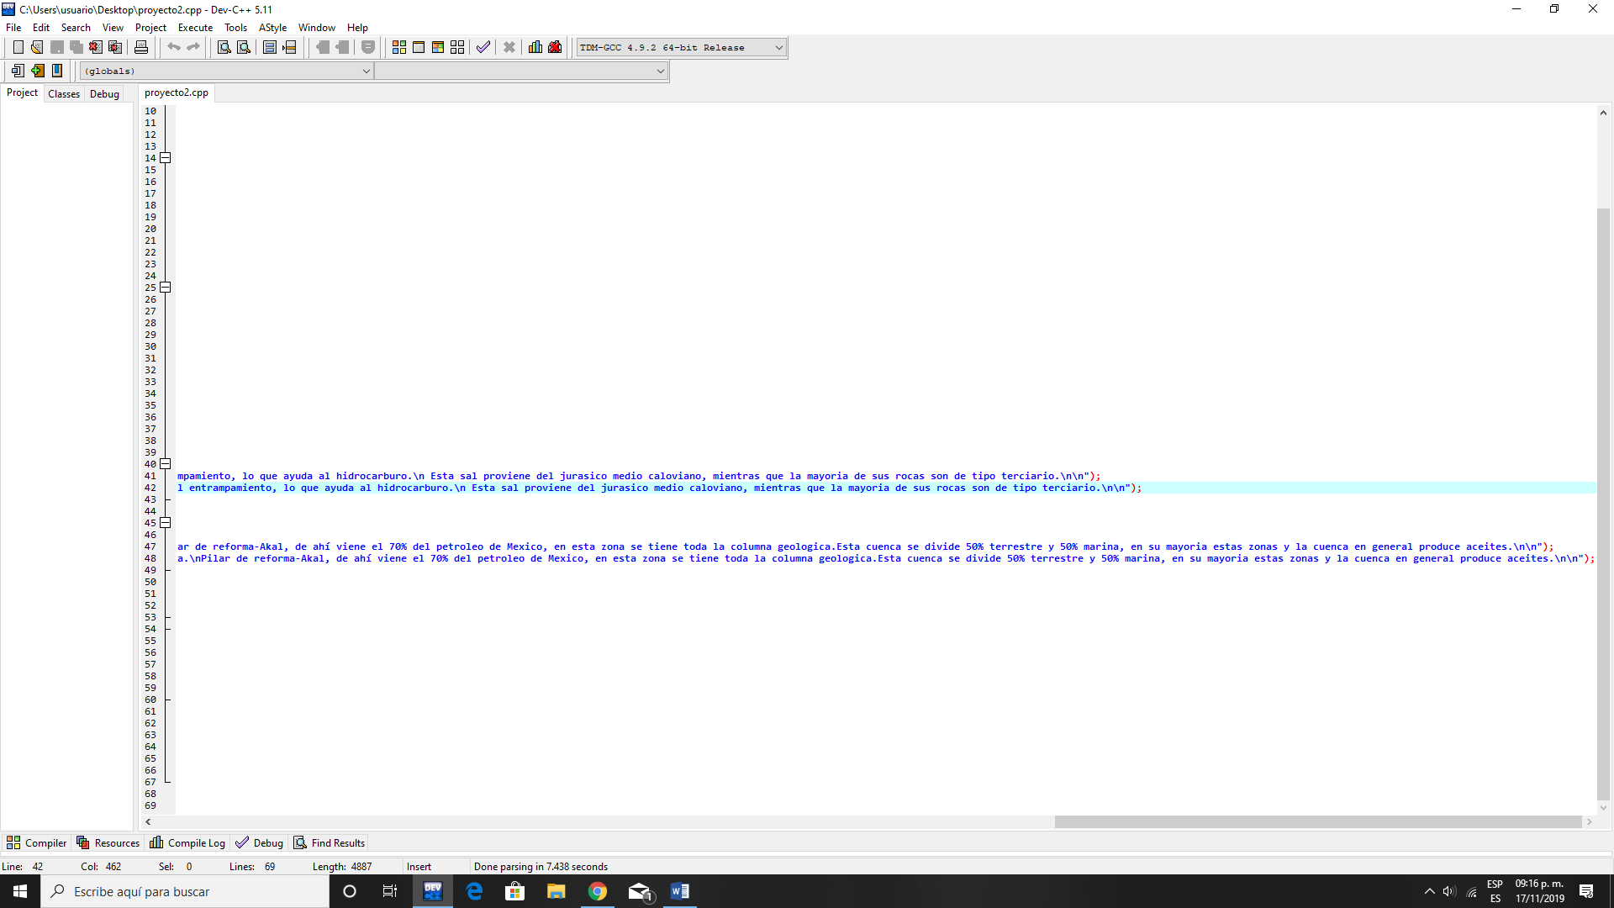



**Resultados**

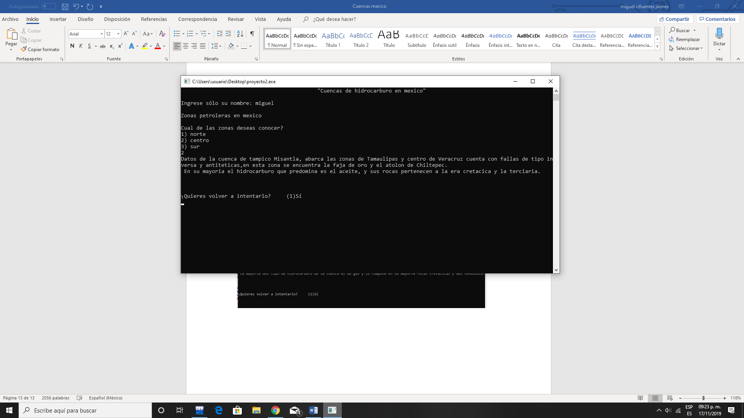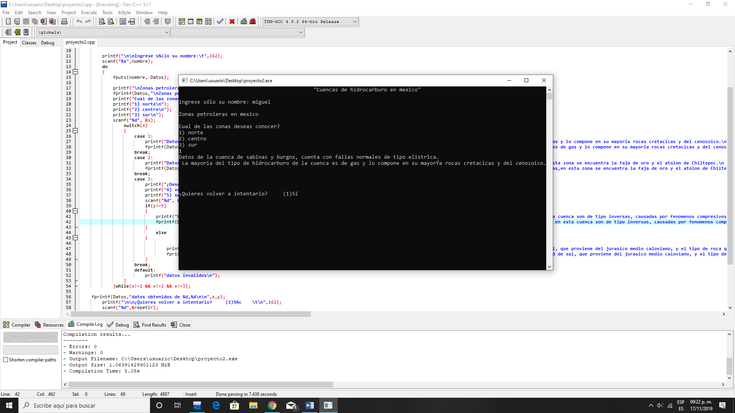

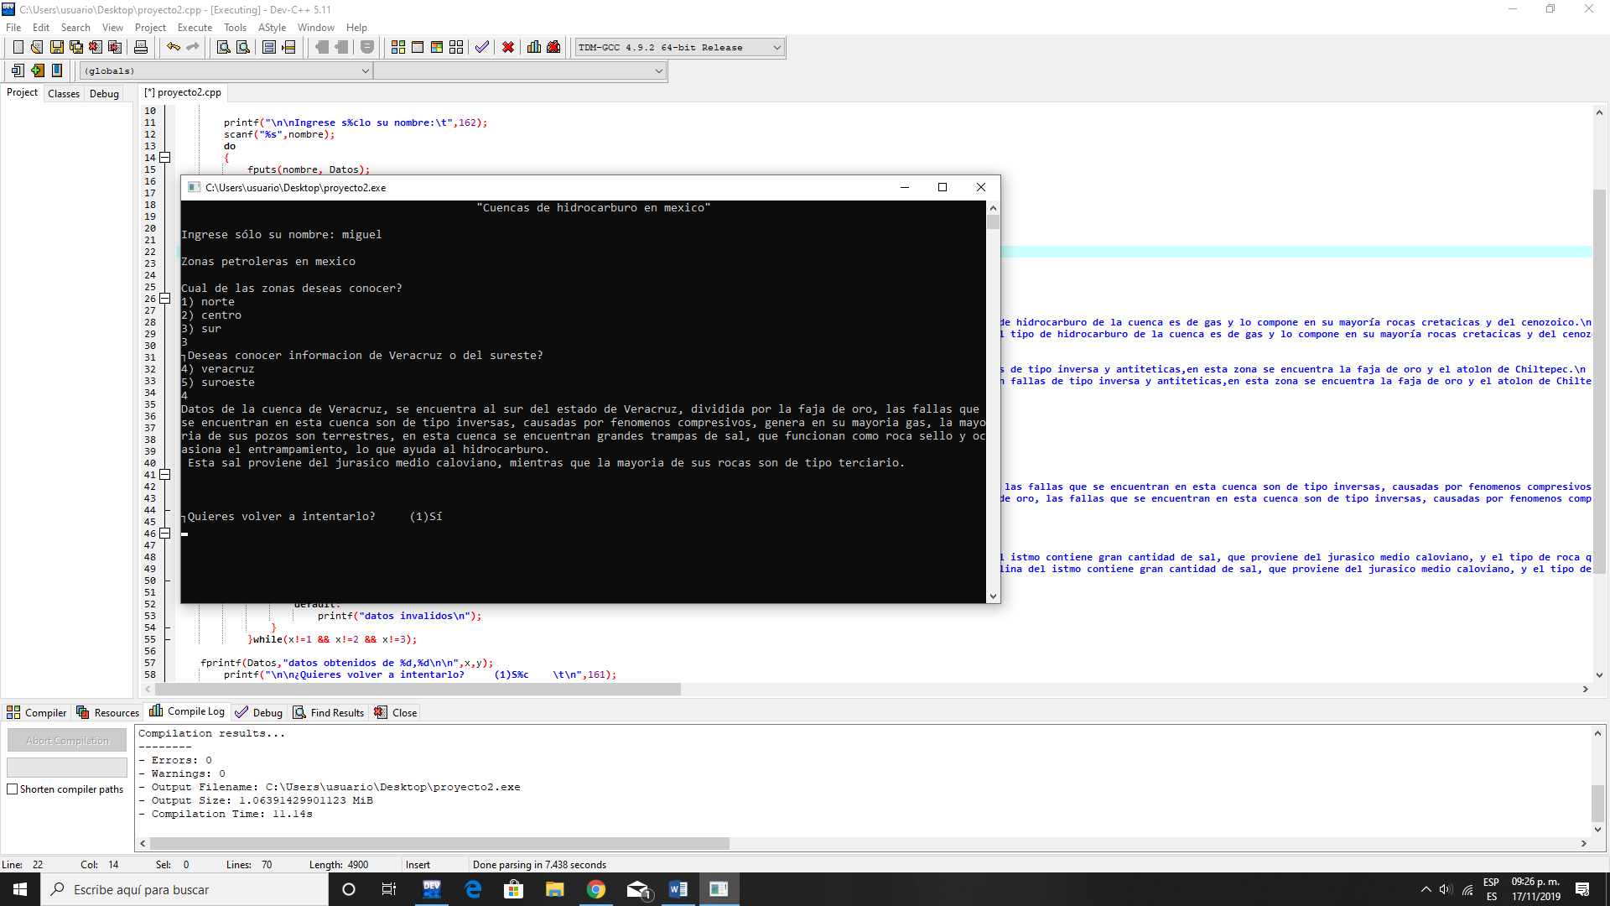

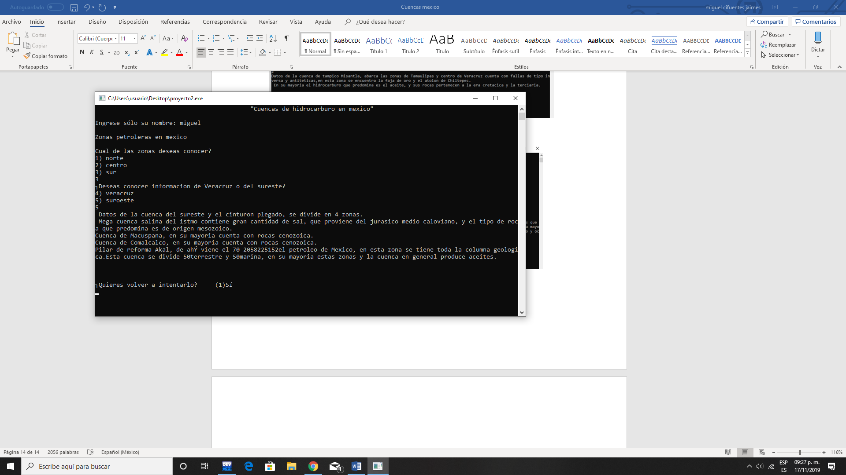

En el archivo de texto se registraron cada una de nuestras selecciones.

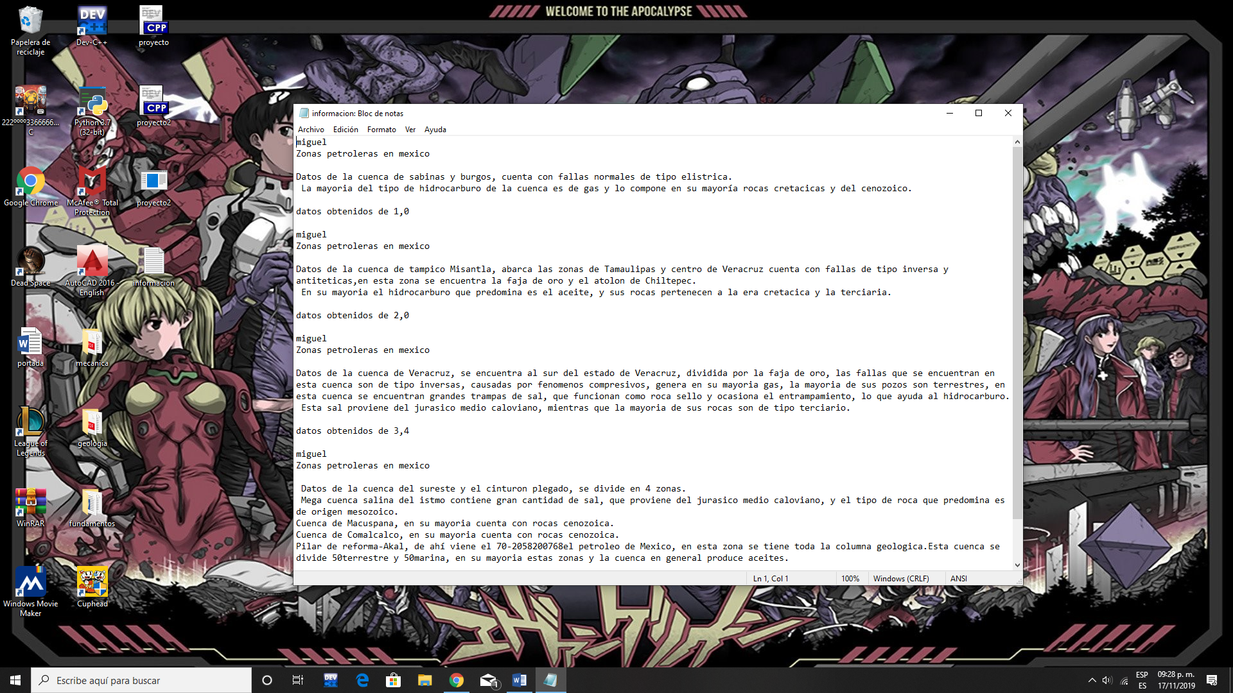

**Conclusiones**

El haber elaborado este proyecto me fue de gran utilidad, tanto para saber cuales son los alcances de la materia, asi como para poderme desarrollar en ambitos personales y academicos, y asi crecer de manera profesional, por parte de mi enfoque sin dejar de lado este pequeño curso de progamacion, el cual me abrio indudablemente las puertas, ya que en un futuro podria hacer que este proyecto creciera de maneras inimaginables y que no solo sea para estudiantes, sino en dado caso poder desarrollarlo para una empresa en si, y tener la licencia de el mismo.

**Referencias**

* file:///C:/Users/usuario/Desktop/fundamentos/MADO-17_FP.pdf
* <https://www.google.com/search?ei=nDdsXf67FMzEsAXpz4fQDA&q=definicion+de+problema+informatico+&oq=definicion+de+problema+informatico+&gs_l=psy-ab.3..0i22i30l2.15635.18136..18537...0.2..0.144.1490.2j11......0....1..gws-wiz.......0i71j0i67j0.RmN6YMLXdeA&ved=0ahUKEwj--bScyLDkAhVMIqwKHennAcoQ4dUDCAo&uact=5>
* file:///C:/Users/usuario/Desktop/geologia/Atlas_Geologico_Cuenca_Tampico-Misantla_V3.pdf
* <file:///C:/Users/usuario/Desktop/geologia/Atlas_Geologico_Cuencas_Sureste_V3.pdf>
* <file:///C:/Users/usuario/Desktop/geologia/Atlas_Geologico_Cuenca_Veracruz_V3.pdf>
* file:///C:/Users/usuario/Desktop/geologia/Atlas_Geologico_No_convencionales_V3.pdf
* <file:///C:/Users/usuario/Desktop/geologia/Atlas_Geologico_Cuencas_Sureste_V3.pdf>
* <https://www.lucidchart.com/pages/es/que-es-un-diagrama-de-flujo>
* <http://www.luismiguelmanene.com/2011/07/28/los-diagramas-de-flujo-su-definicion-objetivo-ventajas-elaboracion-fases-reglas-y-ejemplos-de-aplicaciones/>
* <https://www.academia.edu/19008173/Diagramas_de_flujo._Uso_y_ventajas>
* <https://openwebinars.net/blog/que-es-pseudocodigo/>